Documentation technique
Schéma d'adressage:
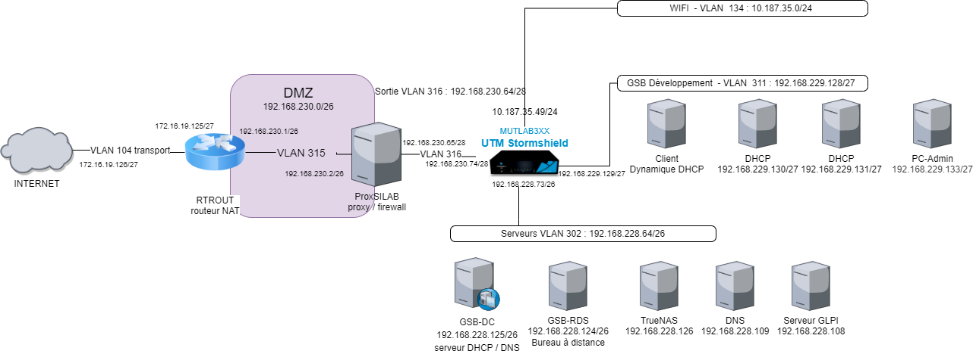
Plan d'adressage pour le VLAN 311 Développement 192.168.229.128/27:
Service(s) | Adressage IP
Passerelle (IN SNS) | 192.168.229.129/27
DHCP 1 | 192.168.229.130/27
DHCP 2 | 192.168.229.131/27
PC-Admin | 192.168.229.133/27
Plage d'adresses DHCP | 192.168.229.140/27 - 192.168.229.150/27
Plan d'adressage pour le VLAN 302 Serveur 192.168.228.192/26:
Service(s) | Adressage IP
Passerelle (DMZ1 SNS) | 192.168.228.73/26
Serveur GLPI | 192.168.228.108/26
DNS | 192.168.228.109/26
Contrôleur de domaine | 192.168.228.110/26

Configuration Switch :
Accès telnet depuis le réseau wifi:
telnet 10.187.35.33
Interface | Type | ID | Commentaire
interface FastEthernet0/1 | VLAN | 316 | Sortie
interface FastEthernet0/2 | VLAN | 311 | Utilisateurs
interface FastEthernet0/3 | VLAN | 302 | Serveurs
interface FastEthernet0/4 | VLAN | 134 | Wifi-Byod
interface FastEthernet0/5 | VLAN | 352 | BTS SIO
interface FastEthernet0/6 | VLAN | 311 | Utilisateurs
interface FastEthernet0/7 | VLAN |  | 1
interface FastEthernet0/8 | VLAN |  | 1
interface GigabitEthernet0/1 | Trunk | - | Trunk pour les cinq VLAN Sortie, Utilisateur, Serveurs, Wifi-BYOD, BTS SIO
Voir Fichier Texte Configuration Switch

Configuration Pare-Feu StormShield:
Adressage des interfaces du Pare-Feu:
Interface | VLAN | Adresse
interface OUT | 316 Sortie | 192.168.230.74/28
interface IN | 311 Développement | 192.168.229.129/27
interface DMZ1 | 302 Serveurs | 192.168.228.73/26
interface DMZ2 | 134 Wifi | 10.187.35.49/24
interface DMZ3 | Bridge | 10.0.0.0/16
interface DMZ4 | Bridge | 10.0.0.0/16
interface DMZ5 | Bridge | 10.0.0.0/16
interface DMZ6 | Bridge | 10.0.0.0/16
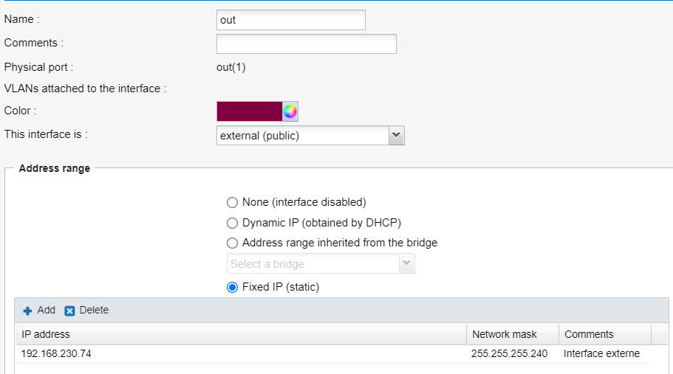
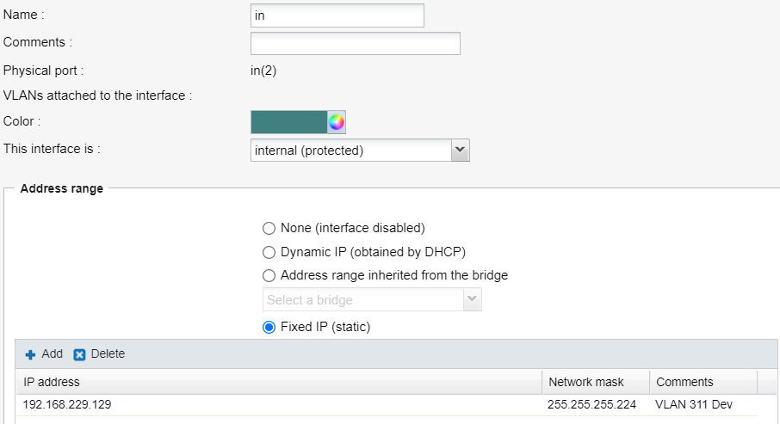
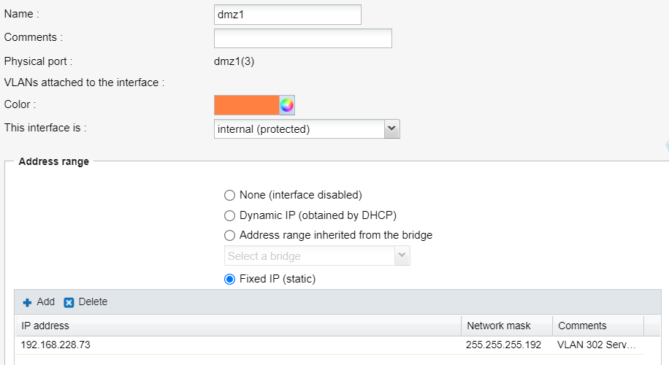
config_pare-feu_03.10.22.rar
config_pare-feu_17.10.22.rar
vmsnsx09k0639a9_2022-11-18.rar
Filtre et NAT/PAT
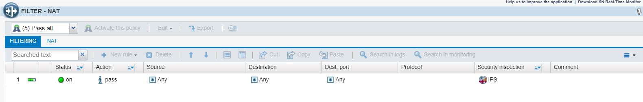
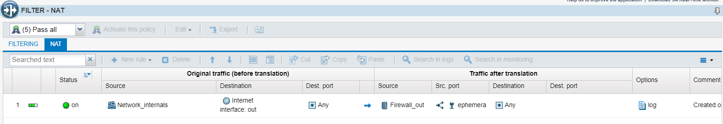
Route par défaut
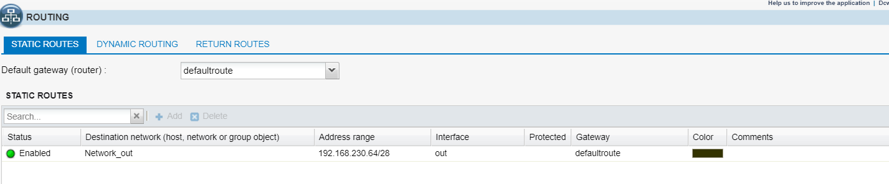

Règles de filtrage :

Section 1 – Règles d’autorisation à destination du pare-feu
1: Autoriser SSH et HTTPS pour le panneau de configuration web du pare-feu sur vlan Développement pour le PC Admin

Section 2 – Règles de protection du pare-feu
2: Bloquer tous les paquets en destination des interfaces du routeur pour le sécuriser

Section 3 – Règles d’autorisation des flux métiers
3: Autoriser les paquets HTTP et HTTPS protocole TCP pour le vlan Développement

Section 4 – Règles d’autorisation pour la DMZ
4: Autoriser les paquets HTTP et HTTPS protocole TCP pour le vlan Serveur
5: Autoriser les paquets DNS protocole UDP vers le Serveur DNS
6: Autoriser les paquets DNS protocole TCP/UDP venants du Serveur DNS

Section 5 – Règle d’interdiction finale
7: Bloquer tous les paquets
N° | Adresse IP Source | Port Source | Adresse IP Destination | Port Destination | Proto(cole) | Action
Section 1 – Règles d’autorisation à destination du pare-feu
1 | 192.168.229.133 | >1023 | 192.168.229.129 | 22, 443 | * | Autoriser
2 | * | * | 192.168.230.74 | 80, 443 | * | Autoriser
Section 2 – Règles de protection du pare-feu
3 | * | * | 192.168.229.129, 192.168.228.73, 192.168.230.74, 10.187.35.49 | * | * | Bloquer
Section 3 – Règles d’autorisation des flux métiers
4 | 192.168.229.128/27 | >1023 | * | 80, 443 | TCP | Autoriser
5 | 192.168.229.128/27 | >1023 | 192.168.228.109/27 | 53 | TCP/UDP | Autoriser
Section 4 – Règles d’autorisation pour la DMZ
6 | 192.168.228.64/28 | * | * | 80, 443 | TCP | Autoriser
7 | 192.168.228.109/27 | * | * | * | TCP/UDP | Autoriser
Section 5 – Règle d’interdiction finale
8 | * | * | * | * | * | Bloquer

Brassage
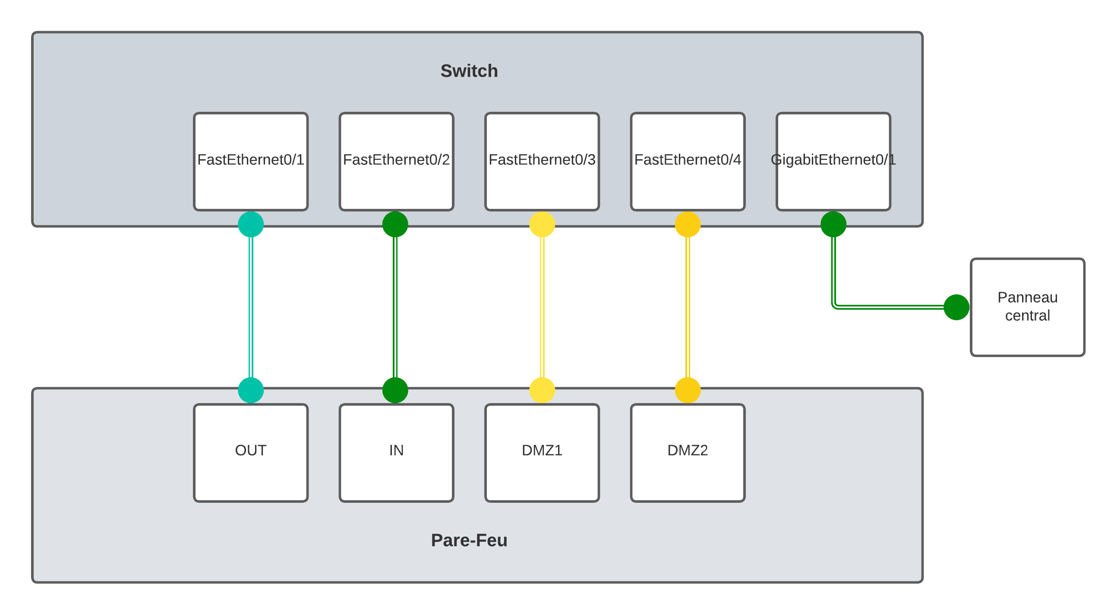
Câblage et brassage du Switch et du SNS :
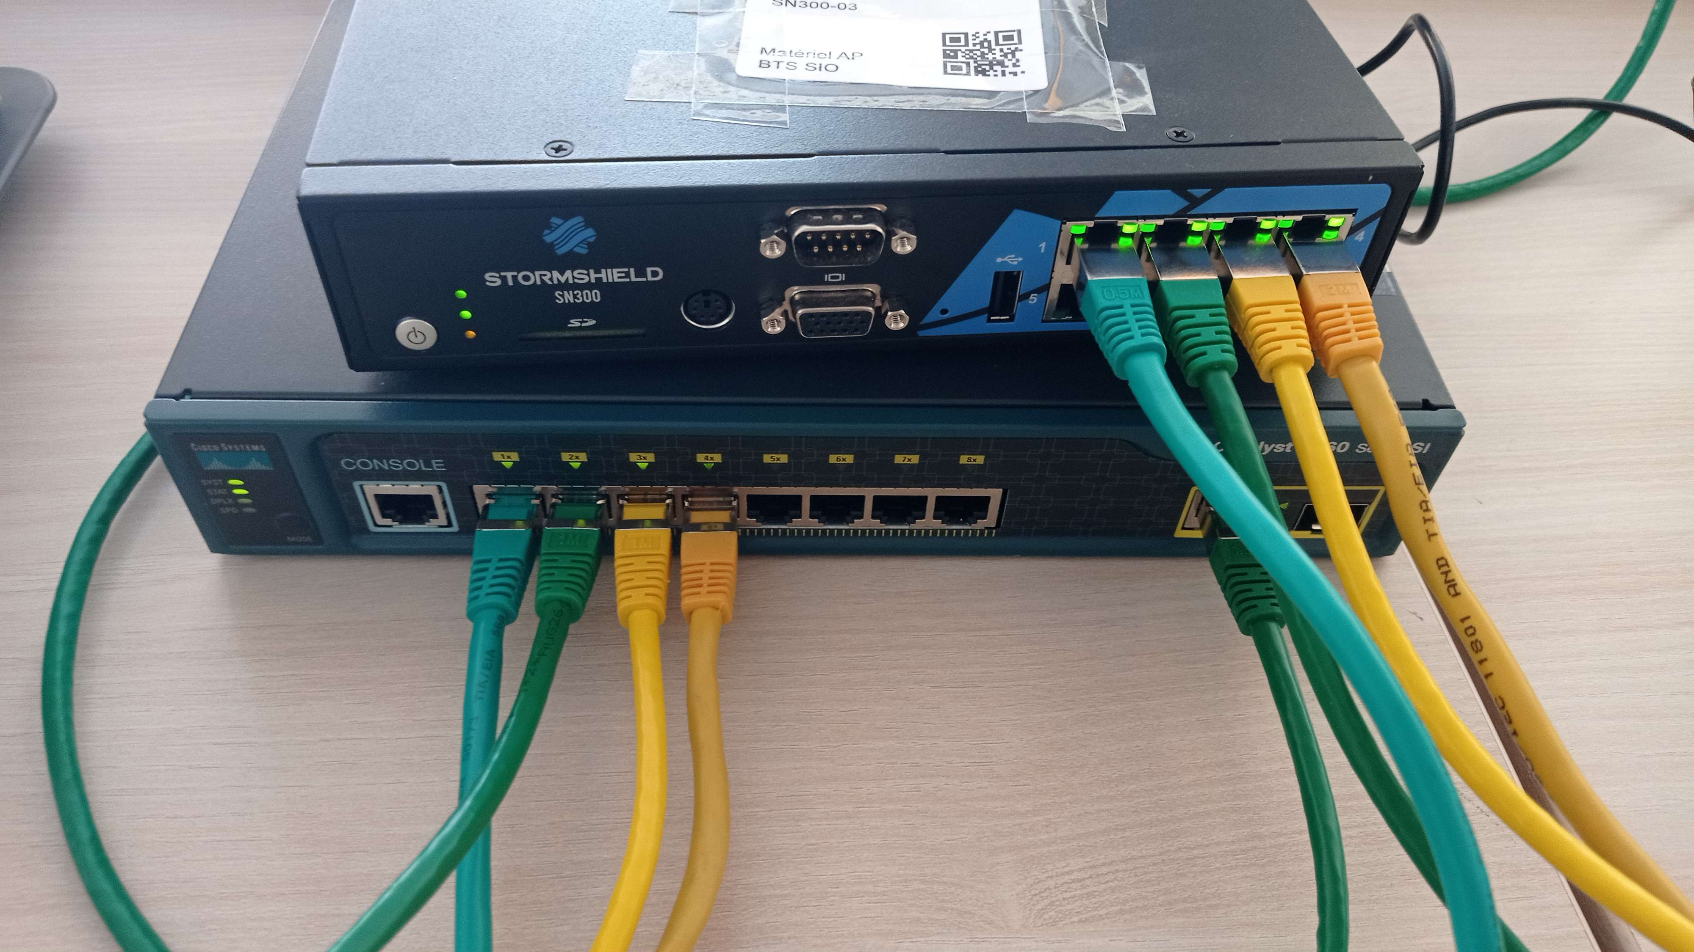

Serveurs DHCP :
Haute disponibilité du service DHCP grâce à une configuration du service DHCP en Failover/Load-balancing
Serveur DHCP primaire : 192.168.229.130/27
Serveur DHCP secondaire : 192.168.229.131/27
Installation du service DHCP :
apt install isc-dhcp-server
Redémarrer le service DHCP :
service isc-dhcp-server restart
Contenu du fichier de configuration du service DHCP du serveur primaire /etc/dhcp/dhcpd.conf :
# dhcpd.conf
#
# Sample configuration file for ISC dhcpd
#
# Declaration du FAILOVER DHCP pour le serveur primaire#
failover peer "GSB" {
primary;
address 192.168.229.130;
port 647;
peer address 192.168.229.131;
peer port 847;
max-response-delay 60;
max-unacked-updates 10;
mclt 3;
split 128;
load balance max seconds 3;
}
#failover peer "GSB" state {
# my state partner-down;
#}
option domain-name "developpement.gsb.local";
option domain-name-servers 192.168.229.132;
default-lease-time 600;
max-lease-time 7200;
ddns-update-style none;
authoritative;
log-facility local7;
subnet 192.168.229.128 netmask 255.255.255.224 {
pool {
failover peer "GSB";
range 192.168.229.140 192.168.228.109;
}
#option domain-name-servers 8.8.8.8;
#option domain-name "GSB.LOCAL";
option routers 192.168.229.129;
option broadcast-address 192.168.229.159;
#default-lease-time 600;
#max-lease-time 7200;
}
Contenu du fichier de configuration du service DHCP du serveur secondaire /etc/dhcp/dhcpd.conf :
# dhcpd.conf
#
# Sample configuration file for ISC dhcpd
#
# Declaration du FAILOVER DHCP pour le serveur secondaire#
failover peer "GSB" {
secondary;
address 192.168.229.131;
port 847;
peer address 192.168.229.130;
peer port 647;
max-response-delay 60;
max-unacked-updates 10;
load balance max seconds 3;
}
#failover peer "GSB" state {
# my state partner-down;
#}
# option definitions common to all supported networks...
option domain-name "developpement.gsb.local";
option domain-name-servers 192.168.228.109;
default-lease-time 600;
max-lease-time 7200;
ddns-update-style none;
#authoritative;
log-facility local7;
subnet 192.168.229.128 netmask 255.255.255.224 {
pool {
failover peer "GSB";
range 192.168.229.140 192.168.229.150;
}
#option domain-name-servers 8.8.8.8;
#option domain-name "GSB.LOCAL";
option routers 192.168.229.129;
option broadcast-address 192.168.229.159;
#default-lease-time 600;
#max-lease-time 7200;
}

Commandes de test:
Renouveler une configuration IP DHCP:
Sur Linux:
systemctl restart networking
ifdown eth0
ifup eth0
Sur Windows:
ipconfig /release
ipconfig /renew

Procédure pour synchroniser les deux serveurs DHCP
1) Lancer les serveurs DHCP sans activer le service DHCP
update-rc.d isc-dhcp-server remove
reboot
2) Décommenter ces trois lignes sur les deux serveurs DHCP DHCP1 et DHCP2.
failover peer "GSB" state {
my state partner-down;
}
3) Lancer le service DHCP sur le serveur primaire DHCP1 seulement.
systemctl start isc-dhcp-server
5) Démarrer le serveur secondaire DHCP2.
systemctl start isc-dhcp-server
6) Arrêter le serveur primaire DHCP1.
systemctl stop isc-dhcp-server
7) Commenter les lignes sur le serveur primaire DHCP1.
#failover peer "GSB" state {
# my state partner-down;
#}
8) Démarrer le serveur primaire DHCP1.
systemctl start isc-dhcp-server
9) Arrêter le serveur secondaire DHCP2.
systemctl stop isc-dhcp-server
10) Commenter les lignes sur le serveur secondaire DHCP2.
#failover peer "GSB" state {
# my state partner-down;
#}
11) Démarrer le serveur secondaire DHCP2.
systemctl start isc-dhcp-server

Serveur DNS :
Nom de domaine à utiliser : developpements.gsb.fr
Adresse IP du serveur DNS : 192.168.228.109/26
Config à insérer à chaque postes ou DHCP :
domain developpement.gsb.fr
search developpement.gsb.fr
nameserver 192.168.228.109
Installation de Bind9:
apt -y install bind9 dnsutils
Le fichier /etc/bind/named.conf.local contient:
zone "developpement.gsb.fr" {
type master;
file "/etc/bind/db.developpement.gsb.fr";
};
zone "168.192.in-addr.arpa" {
type master;
file "/etc/bind/db.developpement.gsb.inv";
};
Le fichier /etc/bind/db.developpement.gsb.fr contient :
$ORIGIN developpement.gsb.fr.
$TTL 1D
@ IN SOA DNS-Equipe9.developpement.gsb.fr. root.developpement.gsb.fr. (
2006031201 ; serial
28800 ; refresh
14400 ; retry
3600000 ; expire
86400 ) ; minimum
NS DNS-Equipe9.developpement.gsb.fr.
DNS-Equipe9 A 192.168.228.109
dhcp1 A 192.168.229.130
dhcp2 A 192.168.229.131
Le fichier /etc/bind/db.developpement.gsb.inv contient :
$TTL 3D
@ IN SOA DNS-Equipe9.developpement.gsb.fr. root.developpement.gsb.fr. (
2006031201 ; serial
28800 ; refresh
14400 ; retry
3600000 ; expire
86400 ) ; minimum
NS DNS-Equipe9.developpement.gsb.fr.
109 PTR DNS-Equipe9.developpement.gsb.fr.
130 PTR dhcp1.developpement.gsb.fr.
131 PTR dhcp2.developpement.gsb.fr.
Le fichier /etc/bind/named.conf.options contient :
options {
directory "/var/cache/bind";
allow-recursion { any; };
dnssec-validation no;
listen-on-v6 { any; };
forwarders {
8.8.8.8;
};
};

Commandes de test
nslookup google.com
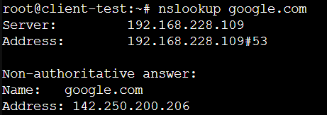
ping google.com
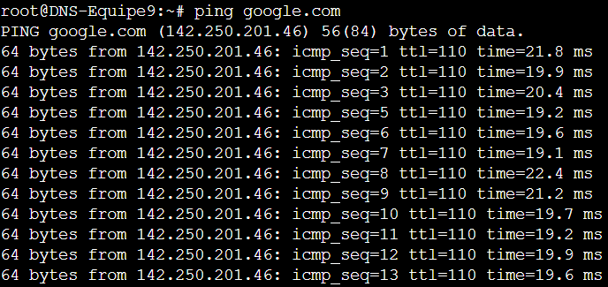
dig google.com
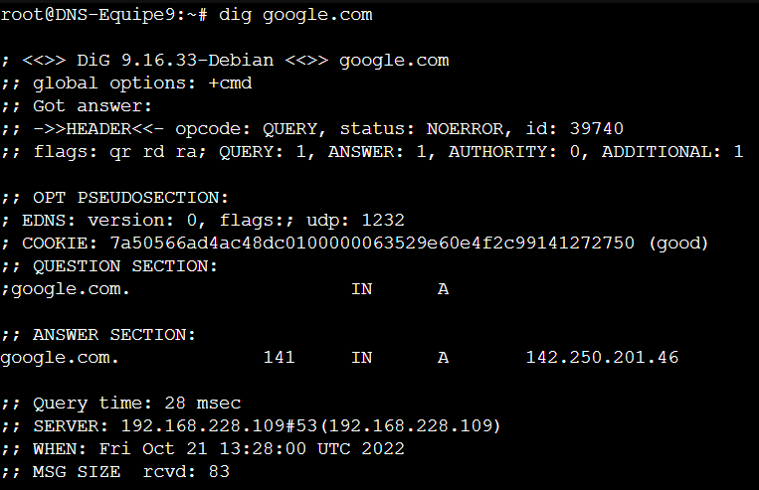

Contrôleur de domaine :
IP : 192.168.208.110/26
OS : Windows Server 2019

Fichier Configuration Switch :
config_switch_gsb.rar
Current configuration : 3341 bytes
!
! Last configuration change at 00:51:23 UTC Mon Mar 1 1993
!
version 12.2
no service pad
service timestamps debug datetime msec
service timestamps log datetime msec
service password-encryption
!
hostname 2960SI-AP-06
!
boot-start-marker
boot-end-marker
!
enable secret 5 $1$LANj$eyEG/JGRtrL7P3tEn60R80
!
username btssio password 7 03064F1815062E
no aaa new-model
system mtu routing 1500
!
!
ip domain-name 0970019y.lan
!
!
crypto pki trustpoint TP-self-signed-660967168
enrollment selfsigned
subject-name cn=IOS-Self-Signed-Certificate-660967168
revocation-check none
rsakeypair TP-self-signed-660967168
!
!
crypto pki certificate chain TP-self-signed-660967168
certificate self-signed 01
3082024F 308201B8 A0030201 02020101 300D0609 2A864886 F70D0101 04050030
30312E30 2C060355 04031325 494F532D 53656C66 2D536967 6E65642D 43657274
69666963 6174652D 36363039 36373136 38301E17 0D393330 33303130 30303130
335A170D 32303031 30313030 30303030 5A303031 2E302C06 03550403 1325494F
532D5365 6C662D53 69676E65 642D4365 72746966 69636174 652D3636 30393637
31363830 819F300D 06092A86 4886F70D 01010105 0003818D 00308189 02818100
AD6DE301 0ADC2435 2422D199 4A913E6F 72943198 3F9F7420 77CDA0E7 9FAA129C
C08FCCA9 7E0AFEE3 9E698301 C2884294 7FF769BF 4C0C57B4 5EBAAACD 3DA1578E
FCD25C0C 058E829B BA6BB75C CC39B685 4B13FE68 A6CA57D9 7B7D7E95 976346F6
5E61FFA5 A7B80461 7391BD31 3A0BD5ED 079C91B5 630F106E 5886A67A 28F5CECF
02030100 01A37930 77300F06 03551D13 0101FF04 05300301 01FF3024 0603551D
11041D30 1B821932 39363053 492D4150 2D30362E 30393730 30313979 2E6C616E
301F0603 551D2304 18301680 14451204 6475FD7F F6510853 14EFAC57 1847D2F9
91301D06 03551D0E 04160414 45120464 75FD7FF6 51085314 EFAC5718 47D2F991
300D0609 2A864886 F70D0101 04050003 81810021 DC76417D 792F1AB9 BBB4A6ED
9D551544 E496A954 E588863A 1CA96DF3 7C2C1493 DF2EB896 28FF7EDD 61776964
1A1F2255 2491209E 25567907 60AB37FE 397CE470 DB691E92 D2304E58 1E05A999
10712A15 805720F1 313622FA FDF81269 40B940F1 041519E0 96F51B4B E11540E1
996EE71E 6097846C FE9A2D12 46A87C49 2B5077
quit
!
!
!
spanning-tree mode pvst
spanning-tree extend system-id
!
vlan internal allocation policy ascending
!
ip ssh time-out 50
ip ssh version 2
!
!
!
!
interface FastEthernet0/1
switchport access vlan 316
switchport trunk allowed vlan 314
switchport mode access
!
interface FastEthernet0/2
switchport access vlan 311
switchport trunk allowed vlan 316
switchport mode access
!
interface FastEthernet0/3
switchport access vlan 302
switchport trunk allowed vlan 352
switchport mode access
!
interface FastEthernet0/4
switchport access vlan 134
switchport trunk allowed vlan 302
switchport mode access
!
interface FastEthernet0/5
switchport access vlan 352
switchport mode access
!
interface FastEthernet0/6
!
interface FastEthernet0/7
!
interface FastEthernet0/8
!
interface GigabitEthernet0/1
switchport mode trunk
!
interface Vlan1
no ip address
no ip route-cache
!
interface Vlan134
ip address 10.187.35.33 255.255.255.0
no ip route-cache
!
ip default-gateway 10.187.35.254
ip http server
ip http secure-server
logging esm config
!
line con 0
password 7 110B0D16041B04
login
line vty 0 4
password 7 03064F1815062E
logging synchronous
login
transport input telnet
line vty 5 15
password 7 110B0D16041B04
login
!
end

